Лабораторна робота №3

Тема: React-застосунок
Мета: Створити інтерактивний односторінковий застосунок «Task Manager» з використанням React та TypeScript. Закріпити навички роботи з компонентами, props, хуком useState, формами з валідацією через React Hook Form та Zod, а також CSS Modules для стилізації.
Обладнання: IBM-сумісні ПК
Програмне забезпечення: ОС Windows 10/11, macOS або Linux; веб-браузер (Chrome, Firefox, Edge) з розширенням React Developer Tools; обліковий запис GitHub; Git; Node.js (v18+); VS Code

Контрольні запитання:

1. Що таке однонаправлений потік даних у React і як він реалізується через props та callback-функції?
– У реакті всі данні йдуть зверху вниз від батьківських до дочірніх елементів і ніяк не навпаки. Батьківський елемент може передавати дочірньому елементові дані як аргументи (передавати props), які дочірній елемент може тільки читати і не може змінювати. Для того, щоб дочірній елемент міг передавати батьківському елементу якісь дані використовуються колбєки. Це виклик функції, яку передає батьківський елемент дочірньому, щоб він міг її визвати і передати дані батьківському елементу.

2. Яка різниця між контрольованими (controlled) та неконтрольованими (uncontrolled) компонентами форм?
– значення контрольованих компонентів лежать у state самого реакту. Реакт є єдиним джерелом. Значення неконтрольованих компонентів зберігається в самому ДОМі. Його можна діставати лише тоді, коли воно потрібне.

3. Що таке іммутабельне оновлення стану і чому не можна мутувати масив або об'єкт у useState напряму?
– Іммутабельність – принцим незмінності даних, за якого оновлення відбувається тільки через створення копій.

4. Для чого потрібен атрибут key при рендерингу списків? Чому index масиву є поганим ключем?
– атрибут key допомагає React ідентифікувати, які елементи списку змінились, додались або видалились. Key має бути стабільним та унікальним серед сусідів. Викоритання index як key є поганим рішенням, оскільки при переставлянні або видаленні елементів React асоціює компонент зі старим індексом, а не з тими самими даними. Це призводить до: збою анімацій, некоректного focus на полях вводу, втрати локального стану компонентів.

5. Яку роль відіграє Zod у зв'язці з React Hook Form? Які переваги типобезпечної валідації?
– Без Zod потрібно окремо підтримувати TypeScript-інтерфейс і логіку валідації – вони легко розходяться. Zod об'єднує їх в одне місце: змінили схему – тип автоматично оновився.

Хід роботи:

Етап 1:
Створив новий react проект у папці та завантажив TS:
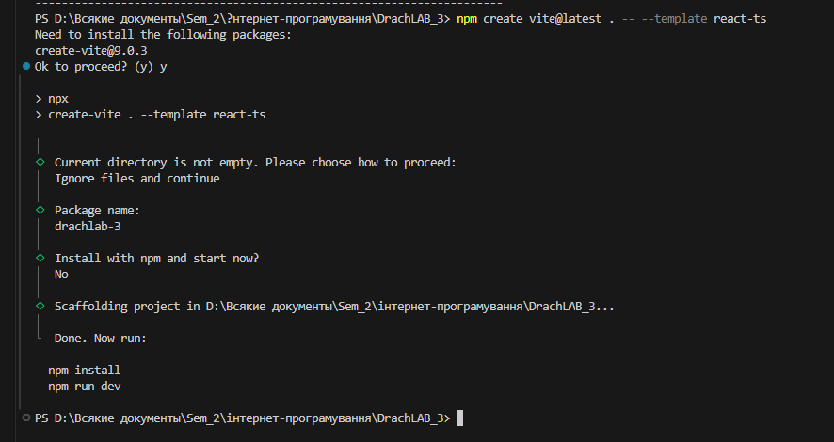
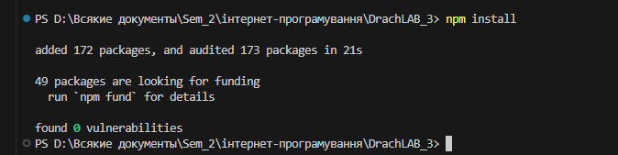

Встановив необхідні залежності:
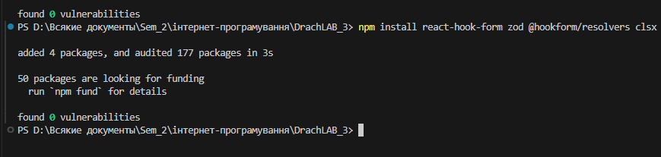

Запустив dev-сервер:
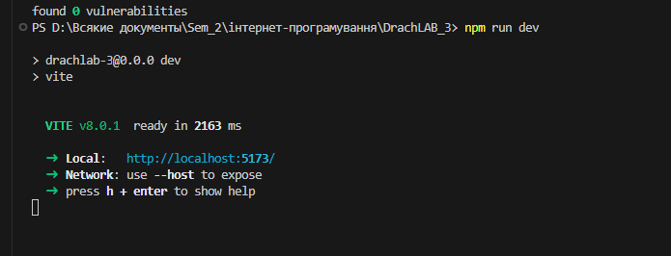
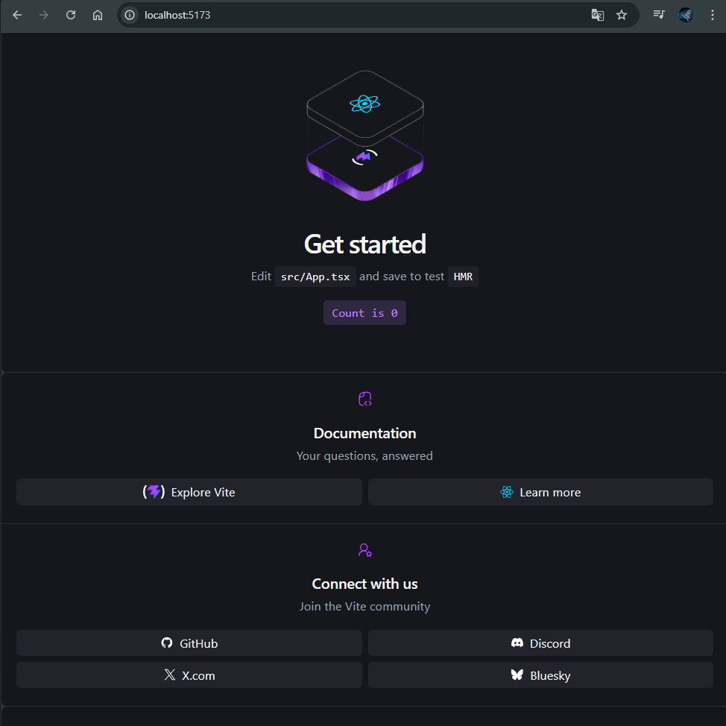

Видалив шаблонний зміст папок src/App.tsx, src/App.css та src/index.css:
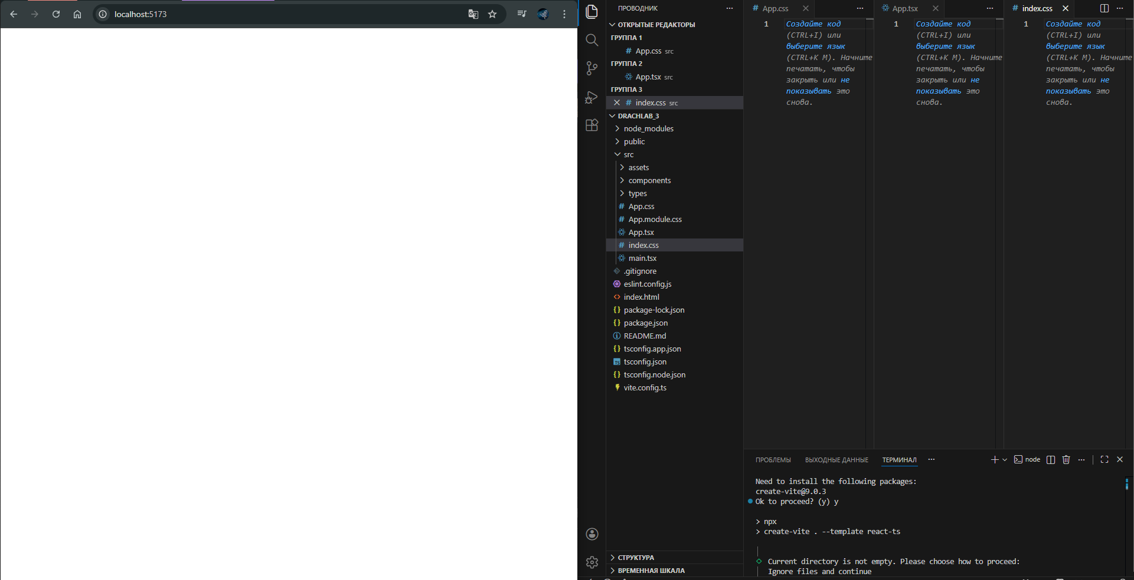

Зробив коміт:
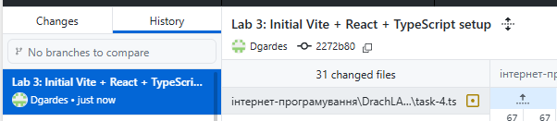

Етап №2

Створив папки для організації коду:
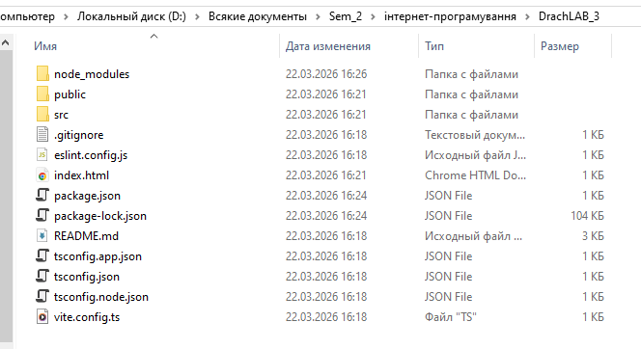 | 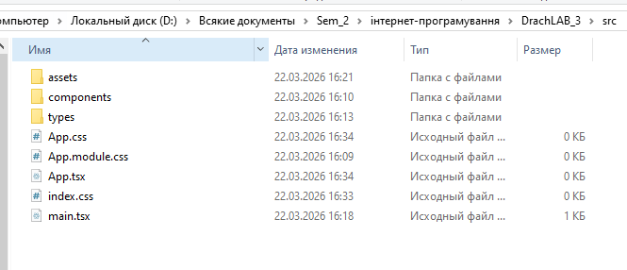 | 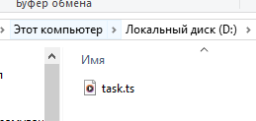
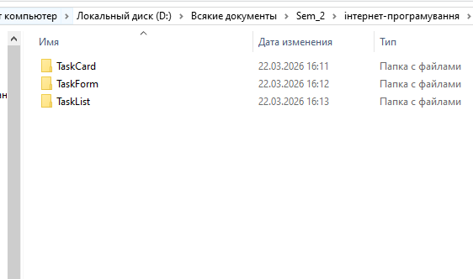 | 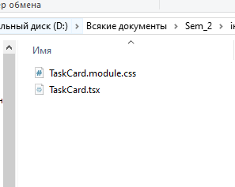 | 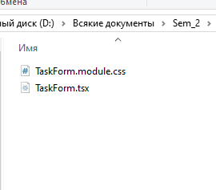
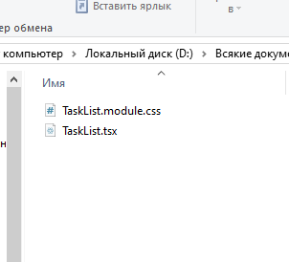

Створив файл src/types/task.ts з типами домену:
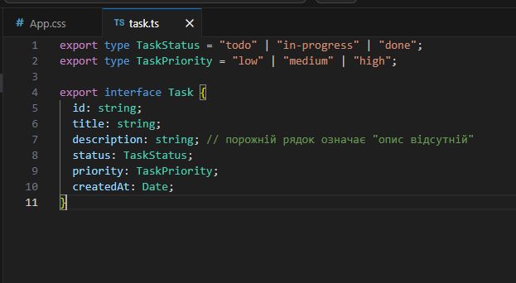
Зафіксував зміни:
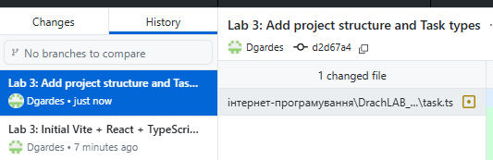

Етап №3

Реалізував компонент TaskCard:
import clsx from 'clsx';
import type { Task, TaskStatus } from '../../types/task';
import styles from './TaskCard.module.css';

interface TaskCardProps
{
task: Task;
onDelete: (id: string) => void;
onStatusChange: (id: string, status: TaskStatus) => void;
}

export default function TaskCard(props: TaskCardProps)
{
//деструктуризація
const { task, onDelete, onStatusChange } = props;

//підготовлюємо дату
const formattedDate = task.createdAt.toLocaleDateString('uk-UA');

//обробник події кліку на кнопку видалення. визивае колбек
const handleDelete = () => {
onDelete(task.id);
};
//обробник події зміни статусу. визивае колбек
const handleStatusChange = (e: React.ChangeEvent<HTMLSelectElement>) => {
onStatusChange(task.id, e.target.value as TaskStatus);
};

//повертаємо результат
return (
//встановлення класу в залежності від пріоритету
<div className={clsx(styles.card,
{
[styles.cardLow]: task.priority === 'low',
[styles.cardMedium]: task.priority === 'medium',
[styles.cardHigh]: task.priority === 'high',
})}>
{/* виводимо заголовок */}
<h3 className={styles.title}>{task.title}</h3>
{/*якщо task.description є, тоді малюємо description*/}
{task.description && <p className={styles.description}>{task.description}</p>}

{/*виводимо дані про дату і пріоритет */}
<div className={styles.meta}>
<span>Дата: {formattedDate}</span>
<span>Пріоритет: {task.priority}</span>
</div>
{/*елементи дій*/}
<div className={styles.actions}>
{/*створення випадаючого списку*/}
<select value={task.status} onChange={handleStatusChange}>
<option value="todo">Треба зробити</option>
<option value="in-progress">В роботі</option>
<option value="done">Готово</option>
</select>
{/*кнопка видалення*/}
<button onClick={handleDelete} className={styles.deleteBtn}>
Видалити
</button>
</div>
</div>
);
}

Створив стилі для TaskCard:
/*базова картка*/
.card {
background-color: #ffffff;
border: 1px solid #e1e4e8;
border-radius: 12px;
padding: 16px;
margin-bottom: 16px;
box-shadow: 0 2px 4px rgba(0, 0, 0, 0.05);
/*налаштування для лівої кольорової рамки */
border-left-width: 8px;
border-left-style: solid;
border-left-color: #ccc;
}

/*кольорові ліві рамки для пріоритетів */
.cardLow { border-left-color: #28a745; }
.cardMedium { border-left-color: #ffc107; }
.cardHigh { border-left-color: #dc3545; }

/*стиль заголовка */
.title
{
margin: 0 0 8px 0;
font-size: 1.25rem;
color: #1f2328;
font-weight: 600;
}

/*опис задачі */
.description
{
margin: 0 0 12px 0;
color: #57606a;
font-size: 0.95rem;
line-height: 1.5;
}

/*рядок з датою та пріоритетом */
.meta
{
display: flex;
gap: 16px;
font-size: 0.85rem;
color: #6e7781;
margin-bottom: 16px;
}

/*рядок із кнопкою та випадаючим списокм */
.actions {
display: flex;
justify-content: space-between;
align-items: center;
border-top: 1px solid #f0f2f5;
padding-top: 12px;
}

/*стилізація випадаючого списку*/
.actions select {
padding: 6px 10px;
border-radius: 6px;
border: 1px solid #d0d7de;
background-color: #f6f8fa;
}

/*Стиль кнопки видалення*/
.deleteBtn {
background-color: #cf222e;
color: white;
border: none;
padding: 6px 12px;
border-radius: 6px;
font-weight: 500;
}

Перевірив компонент, тимчасово додавши мок:
import TaskCard from "./components/TaskCard/TaskCard";
import type { Task } from "./types/task";

const mockTask: Task = {
id: "1",
title: "Тестова задача",
description: "Перевірка відображення картки",
status: "todo",
priority: "high",
createdAt: new Date(),
};

function App() {
return (
<TaskCard
task={mockTask}
onDelete={(id) => console.log("delete", id)}
onStatusChange={(id, status) => console.log("status", id, status)}
/>
);
}

export default App;

Результат:
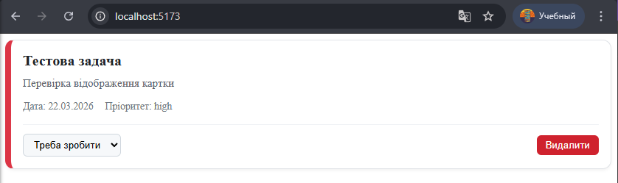

Зафіксував зміни:
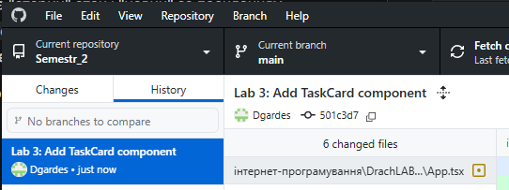

Етап №4

Реалізував компонент TaskList:
import TaskCard from '../TaskCard/TaskCard';
import type { Task, TaskStatus } from '../../types/task';
import styles from './TaskList.module.css';

//
interface TaskListProps
{
tasks: Task[]; //масив об'єктів задач
onDelete: (id: string) => void; //функція видалення
onStatusChange: (id: string, status: TaskStatus) => void; // функція зміни статусу
}
//функція, що приймає і обробляє props
export default function TaskList(props: TaskListProps)
{
const { tasks, onDelete, onStatusChange } = props;

//перевірка на порожній список
if (tasks.length === 0)
{
return (
<p className={styles.emptyMessage}> Задач немає. Додайте першу задачу!</p>
);
}

//рендеринг списку
return (
<div className={styles.container}>
{tasks.map((task) => (
<TaskCard
key={task.id} //унікальний ключ
task={task} // передаємо дані задачі
onDelete={onDelete} // передача функції видалення
onStatusChange={onStatusChange} //передача функції зміни статусу
/>
))}
</div>
);
}

Додав стилі до компоненту:
.container
{
display: flex;
flex-direction: column;
gap: 16px;
max-width: 800px;
margin: 0 auto;
padding: 20px;
}

.emptyMessage
{
text-align: center;
color: #6e7781;
margin-top: 50px;
font-style: italic;
}

Зафіксував зміни:
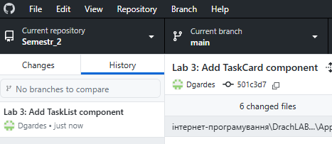

Етап №5

Реалізував схему валідації Zod у TaskForm:
import { useForm } from "react-hook-form";
import { zodResolver } from "@hookform/resolvers/zod";
import styles from "./TaskForm.module.css";

import { z } from "zod";

const taskSchema = z.object({
title: z
.string()
.min(3, "Заголовок має містити щонайменше 3 символи")
.max(100, "Заголовок не може перевищувати 100 символів"),
description: z.string().max(500, "Опис не може перевищувати 500 символів"),
priority: z.enum(["low", "medium", "high"], {
message: "Оберіть пріоритет",
}),
});

export type TaskFormData = z.infer<typeof taskSchema>;

Реалізував сам компонент форми:
export type TaskFormData = z.infer<typeof taskSchema>;

interface TaskFormProps {
onSubmit: (data: TaskFormData) => void;
}
//функція, що приймає і обробляє props
export default function TaskForm(props: TaskFormProps) {
const { onSubmit } = props;

//ініціалізація форми
const
{
register,
handleSubmit, //обгортка, що викликає валідацію перед сабмітом
reset, // метод для очищення полів
formState: { errors }, //помилки
} = useForm<TaskFormData>({
resolver: zodResolver(taskSchema), //зв'язка хука та зоду
});

//функція, яка спрацює, якщо валідація пройшла успішно
const handleFormSubmit = (data: TaskFormData) => {
onSubmit(data);
reset(); // Скидання форми (Етап 5.2)
};

return (
<form className={styles.form} onSubmit={handleSubmit(handleFormSubmit)}>
{/*поле Title */}
<div className={styles.field}>
<label htmlFor="title">Назва задачі</label>
<input
id="title"
{...register("title")}
placeholder="Введіть назву"
/>
{/*вивід помилки, якщо вона є */}
{errors.title && <span className={styles.error}>{errors.title.message}</span>}
</div>

{/*поле Description */}
<div className={styles.field}>
<label htmlFor="description">Опис</label>
<textarea
id="description"
{...register("description")}
placeholder="Додайте опис"
/>
{errors.description && <span className={styles.error}>{errors.description.message}</span>}
</div>

{/*поле Priority */}
<div className={styles.field}>
<label htmlFor="priority">Пріоритет</label>
<select id="priority" {...register("priority")}>
<option value="">Оберіть пріоритет</option>
<option value="low">Низький</option>
<option value="medium">Середній</option>
<option value="high">Високий</option>
</select>
{errors.priority && <span className={styles.error}>{errors.priority.message}</span>}
</div>

<button type="submit" className={styles.submit}>Додати задачу</button>
</form>
);
}
Додав стилі форми:
/*вертикальний flex-контейнер з відступами */
.form
{
display: flex;
flex-direction: column;
gap: 20px;
background-color: #ffffff;
padding: 24px;
border-radius: 12px;
border: 1px solid #d0d7de;
box-shadow: 0 1px 3px rgba(0, 0, 0, 0.1);
}

/* обгортка поля (label + input/textarea/select + помилка) */
.field
{
display: flex;
flex-direction: column;
gap: 6px;
}

.field label
{
font-weight: 600;
font-size: 0.9rem;
color: #24292f;
}

.field input,
.field textarea,
.field select
{
padding: 8px 12px;
border: 1px solid #d0d7de;
border-radius: 6px;
font-size: 1rem;
font-family: inherit;
}

.field input:focus,
.field textarea:focus,
.field select:focus
{
outline: none;
border-color: #0969da;
box-shadow: 0 0 0 3px rgba(9, 105, 218, 0.1);
}

/* стиль для повідомлення про помилку (червоний колір, дрібний шрифт)*/
.error
{
color: #cf222e;
font-size: 0.8rem;
margin-top: 2px;
}

/* стиль кнопки сабміту*/
.submit
{
background-color: #1f883d;
color: white;
border: none;
padding: 12px;
border-radius: 6px;
font-weight: 600;
cursor: pointer;
font-size: 1rem;
}

Зафіксував зміни:
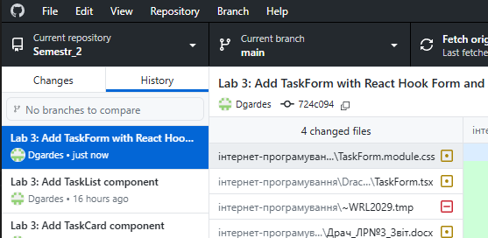

Етап №6

Визначив початкові задачі поза компонентом. Реалізував кореневий компонент та його логіку. Розмістив компонент у розмітці.
import { useState } from "react";
import type { Task, TaskStatus } from "./types/task";
import type { TaskFormData } from "./components/TaskForm/TaskForm";
import TaskForm from "./components/TaskForm/TaskForm";
import TaskList from "./components/TaskList/TaskList";
import styles from "./App.module.css";

const VARIANT = 6;

const INITIAL_TASKS: Task[] = [
{
id: `task-${VARIANT}-1`,
title: `Задача А-${VARIANT}: налаштування середовища`,
description: "Встановити Node.js, VS Code та необхідні розширення",
status: "done",
priority: "high",
createdAt: new Date(2025, 0, (VARIANT % 28) + 1),
},
{
id: `task-${VARIANT}-2`,
title: `Задача Б-${VARIANT}: вивчення документації`,
description: "Ознайомитись з офіційною документацією React",
status: "in-progress",
priority: "medium",
createdAt: new Date(2025, 1, (VARIANT % 28) + 1),
},
{
id: `task-${VARIANT}-3`,
title: `Задача В-${VARIANT}: написати компонент`,
description: "",
status: "todo",
priority: "low",
createdAt: new Date(2025, 2, (VARIANT % 28) + 1),
},
];

export default function App()
{
//стан для задач та фільтру
const [tasks, setTasks] = useState<Task[]>(INITIAL_TASKS);
const [filter, setFilter] = useState<TaskStatus | "all">("all");

//функція додаванно нової задачі
const handleAddTask = (formData: TaskFormData) =>
{
const newTask: Task =
{
...formData,
id: crypto.randomUUID(), //генеруємо унікальний ID
status: "todo",
createdAt: new Date(),
};
setTasks([newTask, ...tasks]); //додаємо в початок списку
};

//функція видалення задачі
const handleDeleteTask = (id: string) =>
{ setTasks(tasks.filter((task) => task.id !== id)); };

//функція зміни статусу
const handleStatusChange = (id: string, status: TaskStatus) =>
{
setTasks(
tasks.map((task) =>
task.id === id ? { ...task, status } : task
));
};

//обчислення відфільтрованих задач
const filteredTasks =
filter === "all" ? tasks : tasks.filter((task) => task.status === filter);

//розмітка сторінки
return (
<div className={styles.app}>
<header className={styles.header}>
<h1>Task Manager</h1>
<p className={styles.stats}>
Всього: {tasks.length} | Нові:{" "}
{tasks.filter((t) => t.status === "todo").length} | В роботі:{" "}
{tasks.filter((t) => t.status === "in-progress").length} | Виконані:{" "}
{tasks.filter((t) => t.status === "done").length}
</p>
</header>

<main className={styles.main}>
<aside className={styles.sidebar}>
<TaskForm onSubmit={handleAddTask} />
</aside>

<section className={styles.content}>
<div className={styles.filters}>
<label htmlFor="filter">Фільтр:</label>
<select
id="filter"
value={filter}
onChange={(e) => setFilter(e.target.value as TaskStatus | "all")}
>
<option value="all">Усі</option>
<option value="todo">Нові</option>
<option value="in-progress">В роботі</option>
<option value="done">Виконані</option>
</select>
</div>

<TaskList
tasks={filteredTasks}
onDelete={handleDeleteTask}
onStatusChange={handleStatusChange}
/>
</section>
</main>
</div>
);
}

Додав стилі:
.app
{
max-width: 1200px;
margin: 0 auto;
padding: 20px;
font-family: sans-serif;
}

.header
{
text-align: center;
margin-bottom: 30px;
padding-bottom: 20px;
border-bottom: 2px solid #eee;
}

.stats
{
color: #666;
font-weight: 600;
}

.main
{
display: grid;
grid-template-columns: 350px 1fr;
gap: 40px;
align-items: start;
}

Результат:
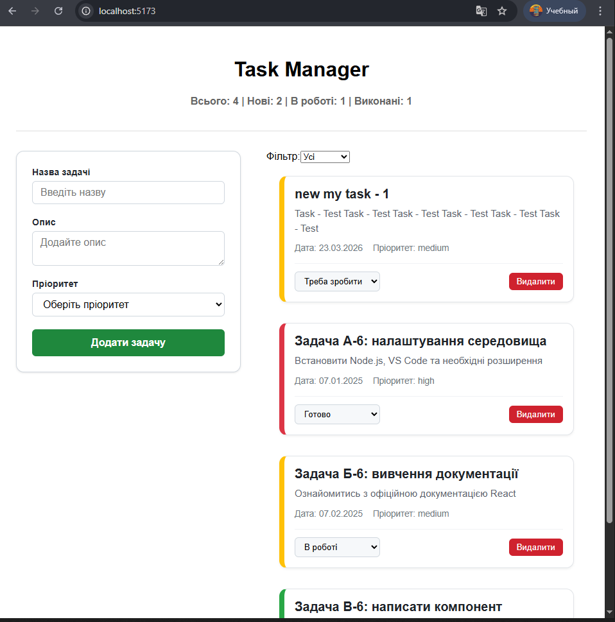
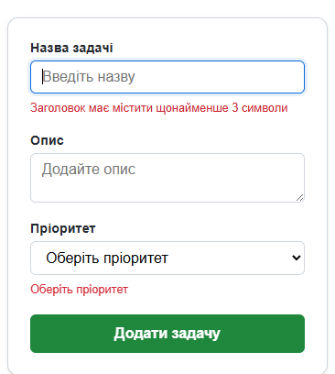
Зафіксував зміни:

